鼎讯 高性能无线电综合测试仪 RM-3000
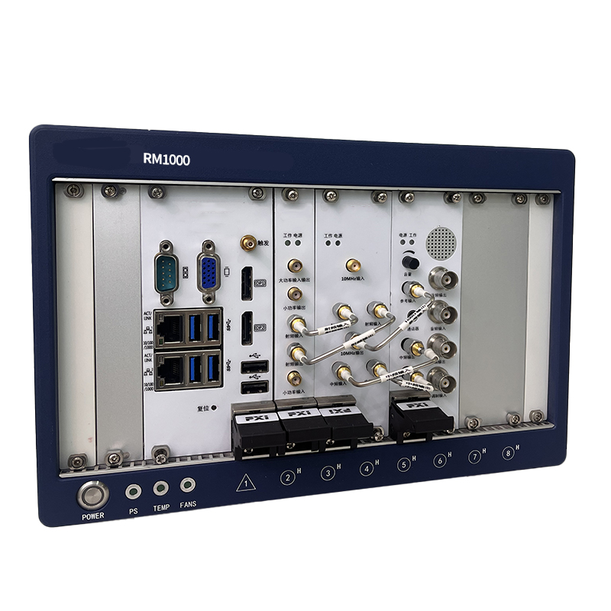
名称：高性能无线电综合测试仪
型号：RM-3000
品牌：鼎讯
公司：成都鼎讯信通科技有限公司
官网:www.dingxunacnn.com
一、产品概述
RM-1000 无线电综合测试仪属于电子测量仪器中的通用测量仪器，主要用于无线 电台通信装备、散射通信装备的测试，短波、超短波等通信装备的保障。
RM-1000 无线电综合测试仪，频率范围为 0.1MHz～1000MHz，能对输出功率在 50 瓦以内的无线通信装备进行接收、发射测试，从时域和频域上进行测试分析，满足调频、调 幅、单边带调制等无线电设备的多种参数进行测试的需求。仪器内置射频合成源、射频频谱 分析仪、射频功率计、射频频率计、射频调制度仪、音频合成源、音频电压表、音频频率计、 信纳计、失真仪等十几种测试仪器功能，具有频段覆盖宽、综合性强、性价比高等特点。
二、产品特点
1、数控大屏
----1920×1080 像素高分辨率 TFT、高 亮度大屏幕液晶显示器
2、简单上手
----全中文显示加配简单的数字键盘，操作简单，易于上手
3、设计精美
----便携式设计，配备提手，方便野外 工作和运输
4、定制化开发
----支持功能参数定制化
5、国产自主
----自主国产
6、品质优良
----多年的军工品质做支撑
三、设备参数
*射频载波频率范围：0.1MHz～3000MHz
*载波频率分辨力：1Hz
*射频载波频率范围：0.1MHz～3000MHz
*载波频率分辨力：1Hz
*载波频率准确度：≤0.1ppm
*载波幅度范围：-120dBm～+7dBm（可用到10dBm）
*载波幅度误差：≤±1.5dB（+7dBm～-40dBm）
≤±2.0dB（-115dBm～-40dBm）
*幅度分辨率：0.1dB
*幅度单位：dBm
*输出阻抗及电压驻波系数
*输出阻抗：50Ω
*驻波系数：≤1.6
载波的相对谐波及非谐波含量：
*相对谐波含量：≤-30dBc（2MHz≤载波频率＜3000MHz）
*相对非谐波含量：≤-40dBc（偏离载波 20kHz 以远，带内）
*单边带相位噪声（典型值）：≤ -100dBc/Hz@10kHz(1MHz～1GHz) ；
≤-85dBc/Hz@10kHz(1GHz～3GHz).
*剩余调频（解调带宽：300Hz～3kHz）：≤20Hz(1MHz～1GHz)；
≤40Hz(1GHz～3GHz)。
*剩余调幅（解调带宽：300Hz～3kHz）：≤0.5%(1MHz～1GHz)；
≤1%(1GHz～3GHz)
调幅（AM）特性（内部音频 1、音频 2）
*调幅度范围：0～100%
*调幅度误差：≤±(预调值×5%+1.5%） （调制频率1kHz，调幅度：10%～90%,调制频率：150Hz～5kHz）≤±(预调值×7%）（调制频率1kHz，调幅度＜10%或调幅度＞90%,调制频率：150Hz～5kHz）
*调幅失真：≤1%（调制频率：1kHz, 调幅度：30％,解调带宽：300Hz～3kHz）
*调制频率范围：20Hz～20kHz
单边带(USB、LSB)调幅特性（内部音频 1、音频 2） 调制频率范围：50Hz～20kHz
*载波和边带抑制：≥60dBc
调制类型：FM和FM立体声
调频（FM）特性（内部音频 1、音频 2）
*FM频偏范围：2kHz～100kHz
*FM频偏误差：≤±(预调值×5%+20Hz）（调制频率：1kHz，频偏：2kHz～50kHz，解调带宽：300Hz～3kHz）≤±(预调值×7%）（调制频率：1kHz，频偏＞50kHz，解调带宽：300Hz～3kHz）
*FM调频失真：≤1%（调制频率：1kHz,解调带宽：300Hz～3kHz）
*FM调制频率范围：20Hz～20kHz
*相偏范围：0.5rad～5rad
*调相误差：≤±预调值×7%+0.1rad（1kHz调制频率,解调带宽300Hz～3kHz）
*调制频率范围：50Hz～10kHz
IQ波形数据文件对载波进行调制。
*IQ数据长度：16～65536
*IQ数据位宽：16比特有符号数
*输出频率范围及误差：频率范围：20Hz～20kHz
*频率误差：≤±（预调值×内部参考振荡器工作误差＋1Hz）
*输出频率分辨率：输出频率分辨率：0.1Hz
输出幅度范围及误差
*幅度范围：1mV～5Vrms
*幅度误差：≤±（预调值的 5%＋1mVrms）（电压≥10mVrms）
*幅度分辨率：幅度分辨率：10mVrms
*失真：失真≤1％（频率：1kHz正弦波，输出幅度：1Vrms）
*输出阻抗：600Ω或高阻
射频信号分析
频率输入范围及误差
*频率输入范围：1MHz～3000MHz
*频率误差测量范围：±500kHz
*频率误差 ：≤ ±（预调值×内部参考振荡器工作误差＋1Hz）
*输入电平范围：大功率输入口:-20dBm～47dBm
*小功率输入输出口:-70dBm～10dBm
*频率分辨率：1Hz
*射频功率计（宽带功率）测量
*频率范围：1MHz～3000MHz
*测量范围：射频输入输出口: 100mW～50W
*测量误差：≤±1dB
*分辨率 0.01W
*解调载波频率范围：1MHz～3000MHz
*解调信号输入电平范围
*大功率输入口:-20dBm～47dBm
*小功率输入输出口:-70dBm～10dBm
调幅度（AM）测量范围、测量误差、分辨率及解调频率范围 测量范围：5%～100%
*测量误差：≤±读数值的 5%（解调频率为 1kHz，调幅度 30%～90%）；
≤±读数值的 10%（解调频率范围：100Hz～10kHz）
*分辨率：1%
*解调频率范围：20Hz～ 10kHz
单边带调幅（USB、LSB）解调带宽及载波频率范围
*载波频率范围：1MHz～3000MHz
*解调带宽（3dB）：20Hz～10kHz
频偏（FM）测量范围、测量误差、分辨率及解调频率范围
*测量范围：0.5kHz～100kHz
*测量误差：≤±读数值的 5% （1kHz～10kHz 频偏，150Hz～1kHz 解调频率）
≤±读数值的 7% （0.5kHz～100kHz 频偏，100Hz～10kHz 解调频率）
*分辨率 ：1Hz
*解调频率范围：20Hz～10kHz
相偏（PM）测量范围、测量误差、分辨率及解调频率范围
*测量范围：0.5rad～5rad
*测量误差：≤±读数值的 7% （5rad相偏， 1kHz 解调频率）
*分辨率 ：0.1rad
*解调频率范围：100Hz～10kHz
*输入频率范围：1MHz～3000MHz
*频率读出误差≤±（频率指示×内部参考振荡器工作误差＋0.5％频宽＋5％RBW）
1MHz～3000MHz（以1、2、5序列分档）
*大功率输入口：-10dBm～+50dBm
*小功率输入输出口：-50dBm～+10dBm
*带内功率误差：≤±3dB
*显示平均噪声电平≤-120dB（典型值），10kHz 频宽
音频分析
频率测量信号频率范围及误差
*信号频率范围：音频输入口：20Hz～20kHz
*调频解调：20Hz～10kHz （选择恰当的中频带宽）
*调幅解调：100Hz～10kHz（选择恰当的中频带宽）
*频率测量误差：≤±1Hz
*频率测量信号输入电平范围：10mVrms～30Vrms
*频率分辨率：0.1Hz
*电压测量信号的频率范围：20Hz～20kHz
电压测量范围及误差
*测量范围：10mVrms～30Vrms
*测量误差：≤±（读数值的 3%＋1mVrms）
输入阻抗及耦合方式
*输入阻抗：600Ω、高阻可选
*耦合方式：AC（交流）
*信号电压范围：50mVrms～30Vrms
*测量频率：1kHz
*测量范围：0～100 %
*测量误差：≤±（读数值的 5% ＋0.1%） (失真度：1%～20%)
≤±（读数值的 10% (失真度＜1%或失真度＞20%)
*分辨率：0.1%
*信号电压范围：50mVrms～30Vrms
*测量频率：1kHz
*测量范围：0dB～40dB
*测量误差：≤±1.5dB (信纳：8dB～40dB)
≤±2.5dB (信纳＜8dB)
*分辨率：0.1dB
*信号频率范围：20Hz～20kHz
*FFT窗口：矩形、海明窗、汉宁窗
四、一般参数
*尺寸：406mm×293mm×255mm（长 x 宽 x 高）
*重量：17kg
*工作温度：0℃~+50℃
*储存和运输温度：-40℃~+70℃
*触摸屏：15.6 吋 16：9 宽屏
*分辨率：1920×1080
五、产品配置
主机、便携包、电源适配器、合格证、保修卡、检测报告（产品发货为准）
六、TM系列模块清单（选配）
1、RM-1000 0.4MHz～1000MHz （选配）
2、RM-3000 0.1MHz～3000MHz （标配）
七、核心应用行业
部队、电力、石油、石化、航空、运营商、铁路、高速、能源……
八、售后服务
*全国联保 / 7×24 小时响应 / 主机质保1 年（配件部件质保半年）​
*报修渠道：杨工 18108048914

